# 课程总结报告

## 引言

**初入大学，我对计算机科学与技术这门专业其实非常陌生。我不知道在校期间我所要学的内容有多少，我不知道应该怎么去学习这个领域的知识，我也不知道我的未来该向哪个方面发展，甚至我还不知道有哪些方面可以供我选择。但是《计算科学导论》这门课程似乎给了我一些答案。随着这一学期渐入尾声，我对这个领域虽谈不上十分了解，但是经过这一段时间的学习，我还是有许多收获的，对我所学的专业也有了一定的了解。以下是我通过这一学期的学习对该课程所做的总结。**

## 对这门课程的认识、体会

**起初，** **我从对应教材的内容简介中获得：该课程是从科学哲学的角度出发，系统的介绍了计算科学的定义、特点、范畴、形态、历史渊源、发展变化、知识组织结构和分类体系等内容；以学科方法论为切入点，系统地介绍了计算科学的基本问题、学科形态、核心概念、典型方法、典型实例、学科基本工作流程方式等科学哲学范畴内学科范型的内容，并系统地阐述了计算科学发展的特点以及规律。于是我知道了我所学的知识并不仅仅是掌握一门技术那么简单。我还要学习它所带给我的规律方法，以及如何将它运用到我生活的各个方面。就像生物学家研究完地球上的每一个生物时所得到的结论以及规律渐渐聚集成一门科学‘生物学’一样，我所学的内容也是一门科学，一门由无数个该领域的科学家们穷尽一生所得到的成果所构成的科学，一门与计算机有关的科学。不过为什么该课程不叫“计算机科学导论”呢？计算科学与计算机科学有什么差别吗？我从课本中获得计算科学的定义为：计算科学是对描述和变换信息的算法过程，包括其理论、分析、设计、效率分析、实现和应用的系统的研究。全部计算科学的基本问题是，什么能（有效地）自动进行，什么不能（有效地）自动进行。在百度文库中我得到计算科学是一个与数学模型构建、定量分析方法以及利用计算机来分析和解决科学问题相关的研究领域。而计算机科学是系统性地研究信息与计算的理论基础以及它们在计算机系统中如何实现与应用的使用技术的学科。**

**在我看来，计算科学是一种研究领域，它主要从算法、数学模型等方面进行研究，通过计算机模拟和其他形式的计算来解决不同问题；而计算机科学则是一门学科，它主要从计算、计算机以及信息处理这些方面来进行研究，从而解决科学问题。它们只是从不同的角度和层面来对各种问题的求解方法和过程进行描述，但其本质上应该是没有区别的。计算科学所研究的全部问题的核心恰是‘能行问题’，而‘能行问题’贯穿在整个学科包括硬件和软件在内的理论、方法、技术的研究，以及应用各个方向的研究与开发之中。而且，学科的科学、技术的方法论的主要基础一以离散数学为代表的构造性数学与能行性形成了天然的一致。由于这一原因，计算科学与计算机科学之间的界限往往不很清楚，他们大都是通过对各种问题反映其能行性的内在规律的描述折射出求解方法和求解过程的描述。当然这仅仅是狭义的计算科学，从广义上看，计算科学可涵盖计算机科学，因为它不仅覆盖了计算机科学的研究范畴，还包括计算作为一个学科形态所包含的学术范畴和内涵。**

**在开始学习这门课后，我慢慢知道这门课程是一门我所学专业的向导课，它可以激发我对以后所要学的专业课程的兴趣，我可以浅略地了解它们的内容，在不清楚它们的定义时，我可以通过网上查找资料获取我想知道的信息，为我接下来专业课程的学习创造了一个良好的开端。比如2.3中的数字逻辑与集成电路，我知道它是通过表示和实现布尔代数的基本运算，以此进行设计和安排，从而得到数字电路逻辑设计的成果。它的基本门电路分为与门、或门、非门，与门就好比是电平信号表示的二进数进行乘积运算以后所得到的二进制结果，相当于集合中的交集，而或门就好比是进行加法运算以后所得到的二进制结果，相当于集合中的并集，非门就是输入1输出0或是输入1输出0的一种逻辑门电路，相当于集合中的补集，而它们三者的有机结合形成的组合，可以设计出很复杂的数字逻辑电路，这些电路可以为执行算术运算的加法器、或是执行控制任务的触发器，亦可以是用于信号加密和解密的通信密码电路。数字逻辑虽与计算机硬件部分有关，但其的应用却绝不仅限于此，像录音机、手机等产品的数字电路都使用了数字逻辑技术。**

**当然，我也了解了一些该学科的历史渊源，20世纪30年代到60年代初，该学科的科学家大都来自数学和电子科学领域，40年代（1946年），由于冯.诺依曼和图灵等人的贡献，使得存储程序式通用电子数字计算机诞生；20世纪50年代后期高级程序设计语言的发展促进了软、硬件与理论的融合，计算的数学理论、通用电子数字计算机系统、科学计算、高级语言程序设计等多个方向的研究进展催生了该学科的出现；到了70和80年代，计算机科学系分化为计算机科学系和计算机工程系，1985年，美国ACM和IEEE-CS两个学会联手开始解决学术界和教育界对计算机科学的认识的分歧。而我国则是从1956年开始进行计算学科的研究与应用，1966-1976年,我国计算机专业的教育停滞不前，1999年前，我国计算机专业分为软件和硬件两个方面进行开设课程，1999年起，该专业成为一个独立的专业称为计算机科学与技术专业，随后我国在该领域不断取得良好的发展。**

**随着学习进度的增加，我也了解了与本专业有关的方法论，如演绎逻辑主义、逻辑经验主义（归纳法），以及经典认识论、知识论等，它们都有不同的适用范围，我们可以使用这类科学方法去进行探索，但不可十分相信这类方法，要知道科学也有许多解决不了的问题，就比如有些依赖于人文因素的问题，就必须从人文方面着手去处理。不过我们可以通过学习它们从而形成一种处理问题的科学的思维，首先形成一种科学的认识，其次形成一套科学的方法，最后形成一套科学的程序，这为我们处理问题可以带来极大的助力。**

**总之，这门课程对我而言就是我走进我所学专业的指明灯。它为我之后的学习提供了一些科学的方法，也为我提供了之后所学课程的基本内容，让我有了一个初步的印象，并且对该领域的一些发展过程有了一定的了解。**

## 进一步的思考

**我分组演讲的内容是“暗数据”，在查找资料的过程中，我对暗数据的理解就是它是随着大数据而产生的一种数据，不过它不像大数据那样被企业等其他单位广泛使用，而是处于大数据的阴暗面，大都未经人们发掘和利用，或者只利用了一次就被储存在逻辑混乱、数量庞大的其他社群之中了。而且暗数据占据了大量的存储空间（约占80%），它还包含着那些既具有潜在经济价值、又存在某些风险的资源，如商业机密、知识产权、个人信息泄密以及涉及国家安全和军事机密的信息都包含在这些资源中。如果这些信息一旦泄露，那将牵扯到个人、企业、国家等多层面，甚至会引发法律、政治等问题，①如美国的FACEBOOK数据门事件。所以我们应该着手去研究如何利用这个隐藏在暗处的数据，让它的利大于弊，让它的潜在价值供我们所用，这是一个很迫切的问题。**

**当然，②对暗数据的发掘已经从2008年开始了，在2012年后更是引来国际上的广泛关注，人们致力于将它所隐藏的重要信息挖掘出来，供自己使用，而不是像从前那样随意将其丢弃在一堆信息混乱的数据之中，从未被利用过。与此同时，人们利用它自身所具备的一些特性，采取了一些措施来降低它所带来的威胁和风险。③如：1、通过数据识别（即通过深度内容识别技术，对存储在服务器、数据库和文件系统的重要和敏感数据进行检查和分类，找到海量暗数据中的“特殊数据”，清楚了解这些暗数据中的敏感信息具体存放于哪些位置） 2、通过数据评估（依照法规要求，针对识别到的敏感数据，评估其在存储、使用过程中的合规性，找出数据泄露风险，及时排除隐患）3、通过数据监控与控制（实时监控各个环节中的重要数据违规发送的风险，对重要信息、有害信息的违规外发行为进行阻止）4、通过数据审计（对敏感信息违规获取、发布、发送的指令级、内容级审计，实现数据全生命周期合规性可视化审计）来降低暗数据所带来的威胁。至于暗数据的利用，它可以与元数据结合从而使两者都得到了良好的利用；它可以与AI结合使自己变得结构化，具有可用性，甚至企业可以依靠人工智能来揭示暗数据；它也在图书馆、医疗等领域的应用中发挥着重要的作用。**

**在这里，我谈一下我对暗数据与元数据结合这一利用的看法。④首先，元数据（中介数据）是关于数据的组织、数据域及其关系的信息，是描述数据的数据，主要是描述数据属性的信息，用来支持如指示存储位置、历史数据、资源查找、文件记录等功能。它算是一种电子式目录，为了达到编制目录的目的，必须描述并收藏数据的内容或特色，进而达成协助数据检索的目的。而暗数据产生于不断增加的复杂的加工进程之中，这就意味着它具备了规划未来产业形态的能力。我们可以将暗数据看作一种管理利用现有信息的手段，而这些现有信息就是元数据。至于怎样实现这个提议，我们应该扩展自己对于元数据的使用方法，创造一个更具整体性的商业观点，让二者的价值能尽可能地被利用。**

**元数据包含着特殊的属性，它不仅和系统中的关键元素相互联系，还可以智能地被项目、客户、工作流、状态栏以及其他的因子用于操控进程、分类数据。就像驾驶员在路上需要物件来照亮的时候，对比于暗数据，元数据就像是一组全方位的车前灯，使用它的目的非常明确。元数据能够通过一个或多个代码库阐明这些关系，或者通过一个EPR系统（EPR，企业资源计划）和CRM系统（CRM，客户关系管理），也能够确认信息在一个相容的环境下被读取，存储以及分享。元数据可以提供一个简明扼要的方式，来查找数据源或者历史信息，在此同时，可以确保工作流和业务流程都已被合理的管理。如果更深入的挖掘，就会发现，元数据也可以组成关于文件的发展和循环的信息，而这些记录更是包含了客户、流程、以及涉及到应用的创新、修订、存档、保留和销毁。完全能够和粒度细节相媲美、深度挖掘如评审、批准以及存取许可改变的确切时间戳。**

**正因为暗数据来自大数据的萎靡面，要改善这种局面，只能依靠对元数据的管理。而且，IT行业的管理者在管理结构的时候也会获得更多的灵活性。把元数据当作一个微锚节点加入到文件之中，可以保证所有的企业信息都是可查找的，可利用的，可输出的—无论是任何种类的文件、格式、对象均可。在这样的模式下，企业会发现，元数据常驻的时候，重要的数据变少了。但是，信息该被最好的分类管理，以实现信息使用和信息价值的最大化。通过单独管理元数据，组织可以获得一个更为全面的企业内容的观念，即使与元数据相关联的信息中没有出现新的文件，如审计与偏差，元数据也可以提供一个过程和流程，使之变成自己的财产。因此，当我们把暗数据当作一种未被充分利用的信息，就可以看出元数据包含了像素，如果你愿意，照明信息资产的连通和连配，用以创造一个观察信息的360度的视角。这种对信息管理的全景方法，不仅仅将暗数据予以利用，也使得分散的信息能够被更直接地运用。**

## 总结

**在这门课程的学习过程中，我了解了我们这个专业的领域的一些发展过程，也从书中获取了一些方法论，我知道在解决一些问题时，它们可以给我提供一个科学的思维，让我理性地去对待解决这个问题。而且在我这个专业中，正如我的专业名称“计算机科学与技术专业”所告诉我的那样，我不仅仅只是学习一门技术，更为重要的是学习一种方法，在了解这种方法后，能把它合理地应用在我生活的各个方面中，去解决我所遇到的实际问题，这才是我所应该达到的学习目标。当然，书中的方法论有可能与我所遇到的问题不相匹配，这就意味着我需要多看一些相关书籍，去学习更多适合我本身的方法论。**

**在分组演讲时，通过同学们对自己的选题的演讲，我了解了一些该领域中近几年的热点问题，概括起来说计算机的应用范围很广，技术的不断革新，使它可以与生活中的方方面面结合起来，让人类工作的效率大大提高。当然，在一些应用上，我们还只是处于尝试阶段，有许多问题正在等待被解决。就我所选的“暗数据”而言，它具有极大的潜在价值，但是如何使它的潜在价值被更大化地利用，而不是让它继续隐藏起来，这仍需要我们该领域中每一个人共同的努力，不断地创新，推动科技的进一步发展。**

**我们正处于世界百年未有之大变局时期，我国在这一领域还有许多方面需要进一步发展，身为祖国新一代接班人的我们，需要不断地学习新的知识与技能，夯实自己的专业基础，让自己具备深厚的专业功底，多关注该领域的热点问题以及有关的讨论，培养自己的创新思维和发现问题的能力，用自己的努力去一点点推动我国的科技进步，为我国在该领域的发展再添一把旺火，让其焕发出更多的活力。**

## 参考文献

**①龚政 郭宝贤—关于Facebook用户信息“泄漏”事件的思考(知网)**

**②新浪博客：建中读书—暗数据**

**③搜狐网：解救“暗数据”：从数据囤积到数据管理**

**④百度百科以及https://yq.aliyun.com/articles/196942(数据的阴暗面：什么是暗数据？为什么暗数据很重要？）**

## 六、附录

**1、Github 账户：AC975 网址：https://github.com/AC975 截图：**

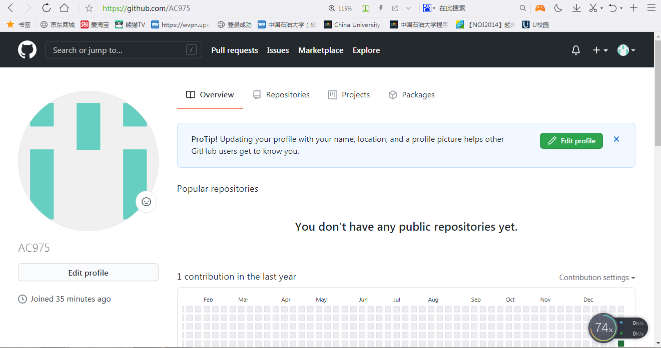 **2、观察者、哔哩哔哩、学习强国截图：**

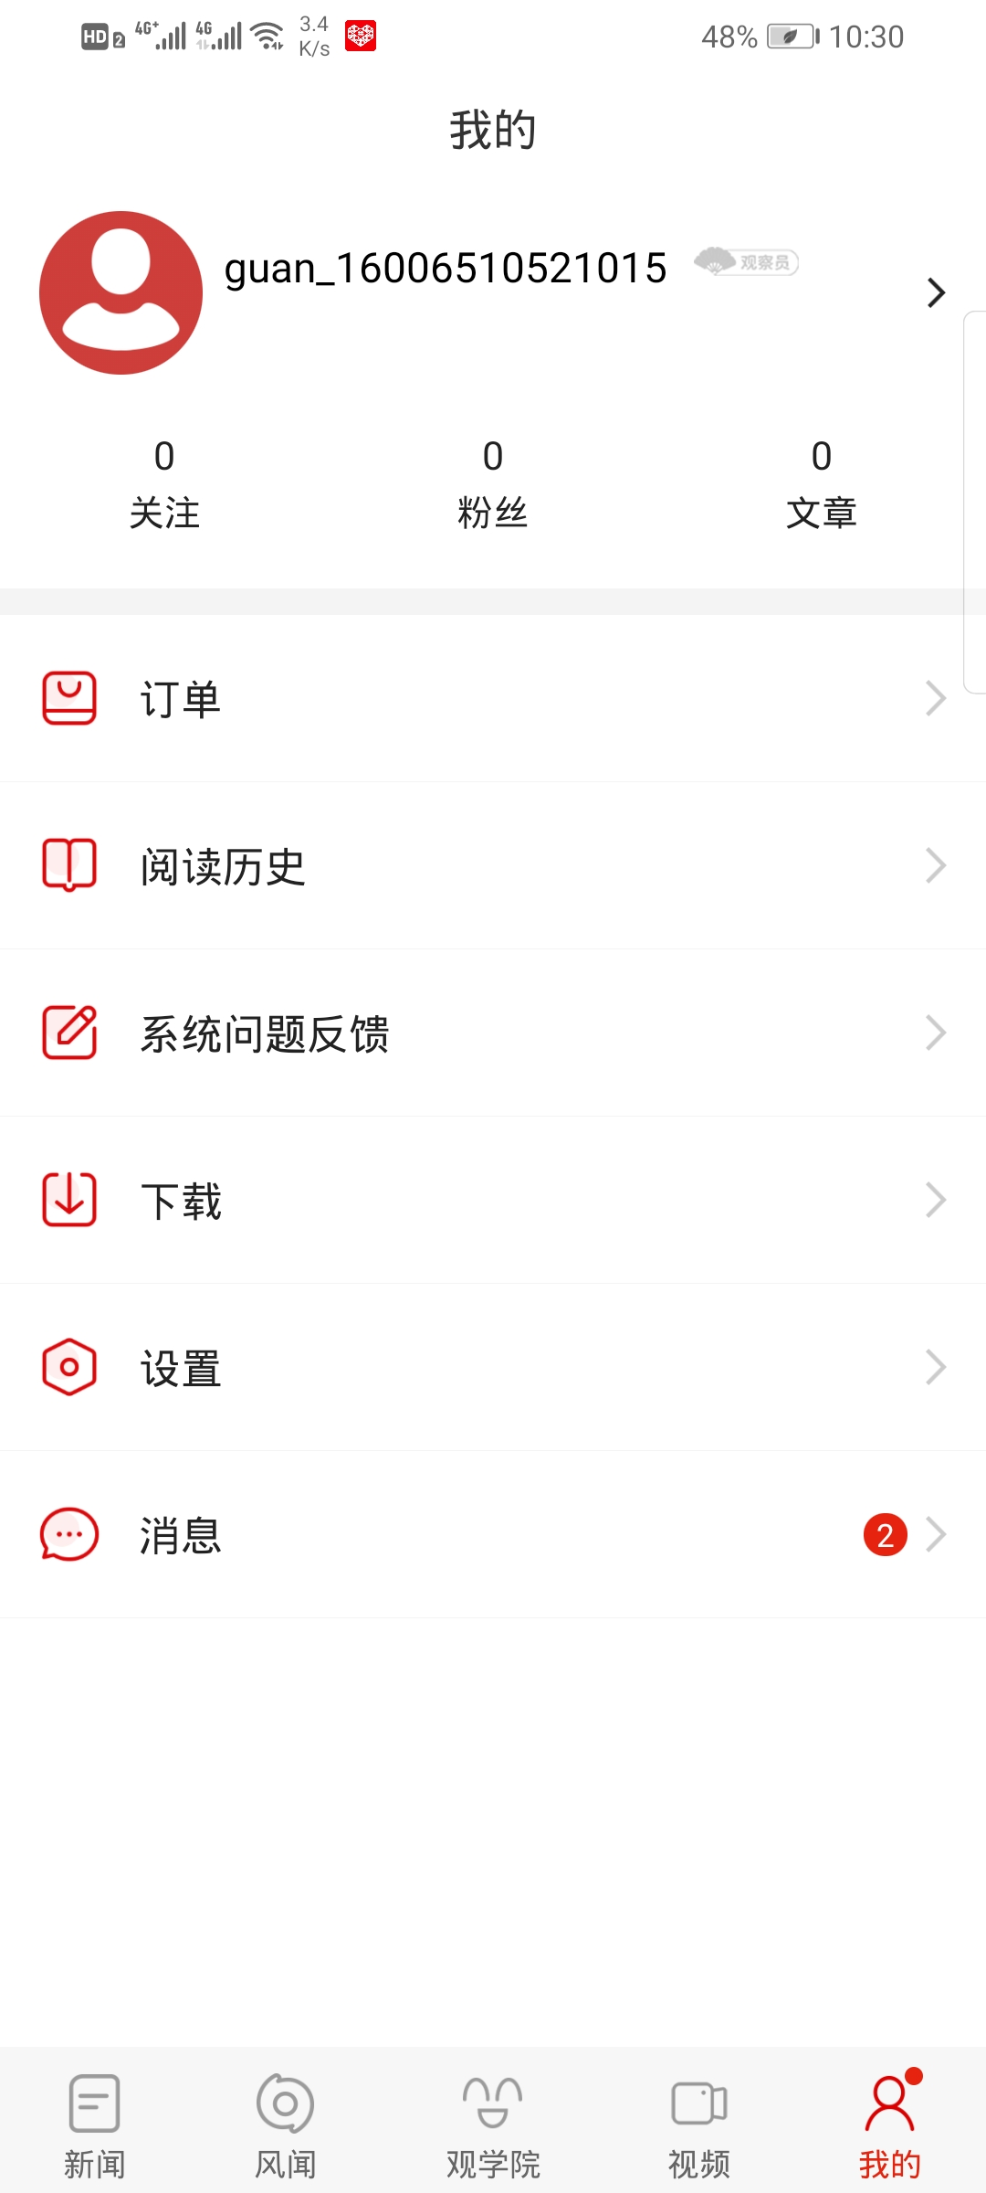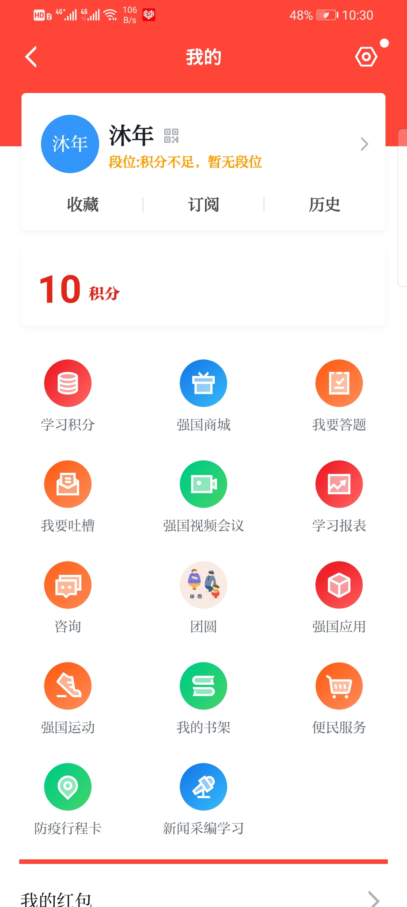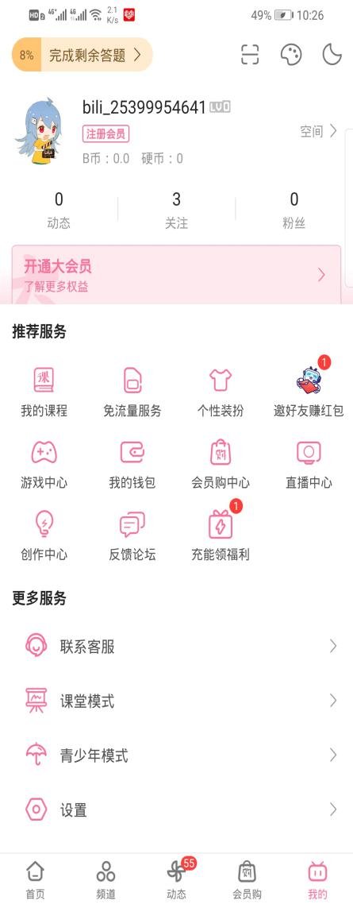

1. **CSDN账户：奈何浅**

**网址： https://blog.csdn.net/qq_51354862?spm=1000.2115.3001.5343 截图：**

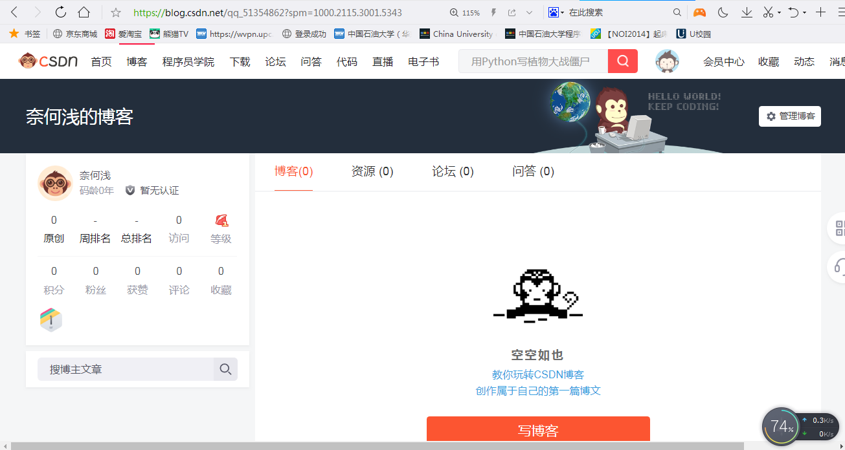

1. **博客园账户： 沐年∽……**

**网址： https://home.cnblogs.com/u/2273731/**

**截图：**

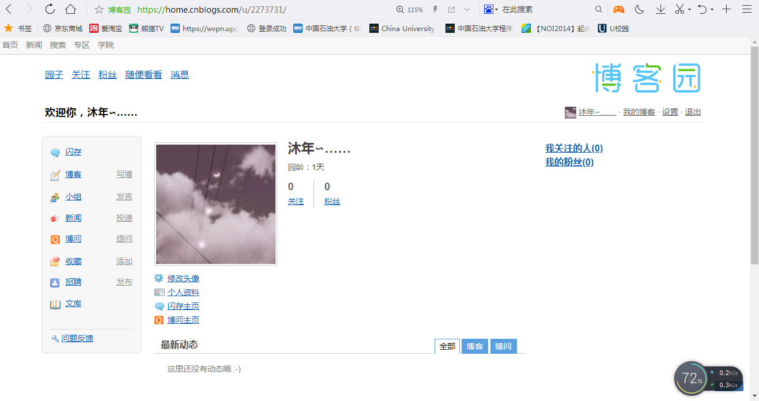

1. **小木虫账户： 碎光，沐年**

**网址： http://muchong.com/bbs/space.php?uid=24660787**

**截图：**

